

Federazione Lavoratori Poste

Segreteria Generale.

CAMPO SCUOLA SLP-CISL 2018

Programma dei Lavori

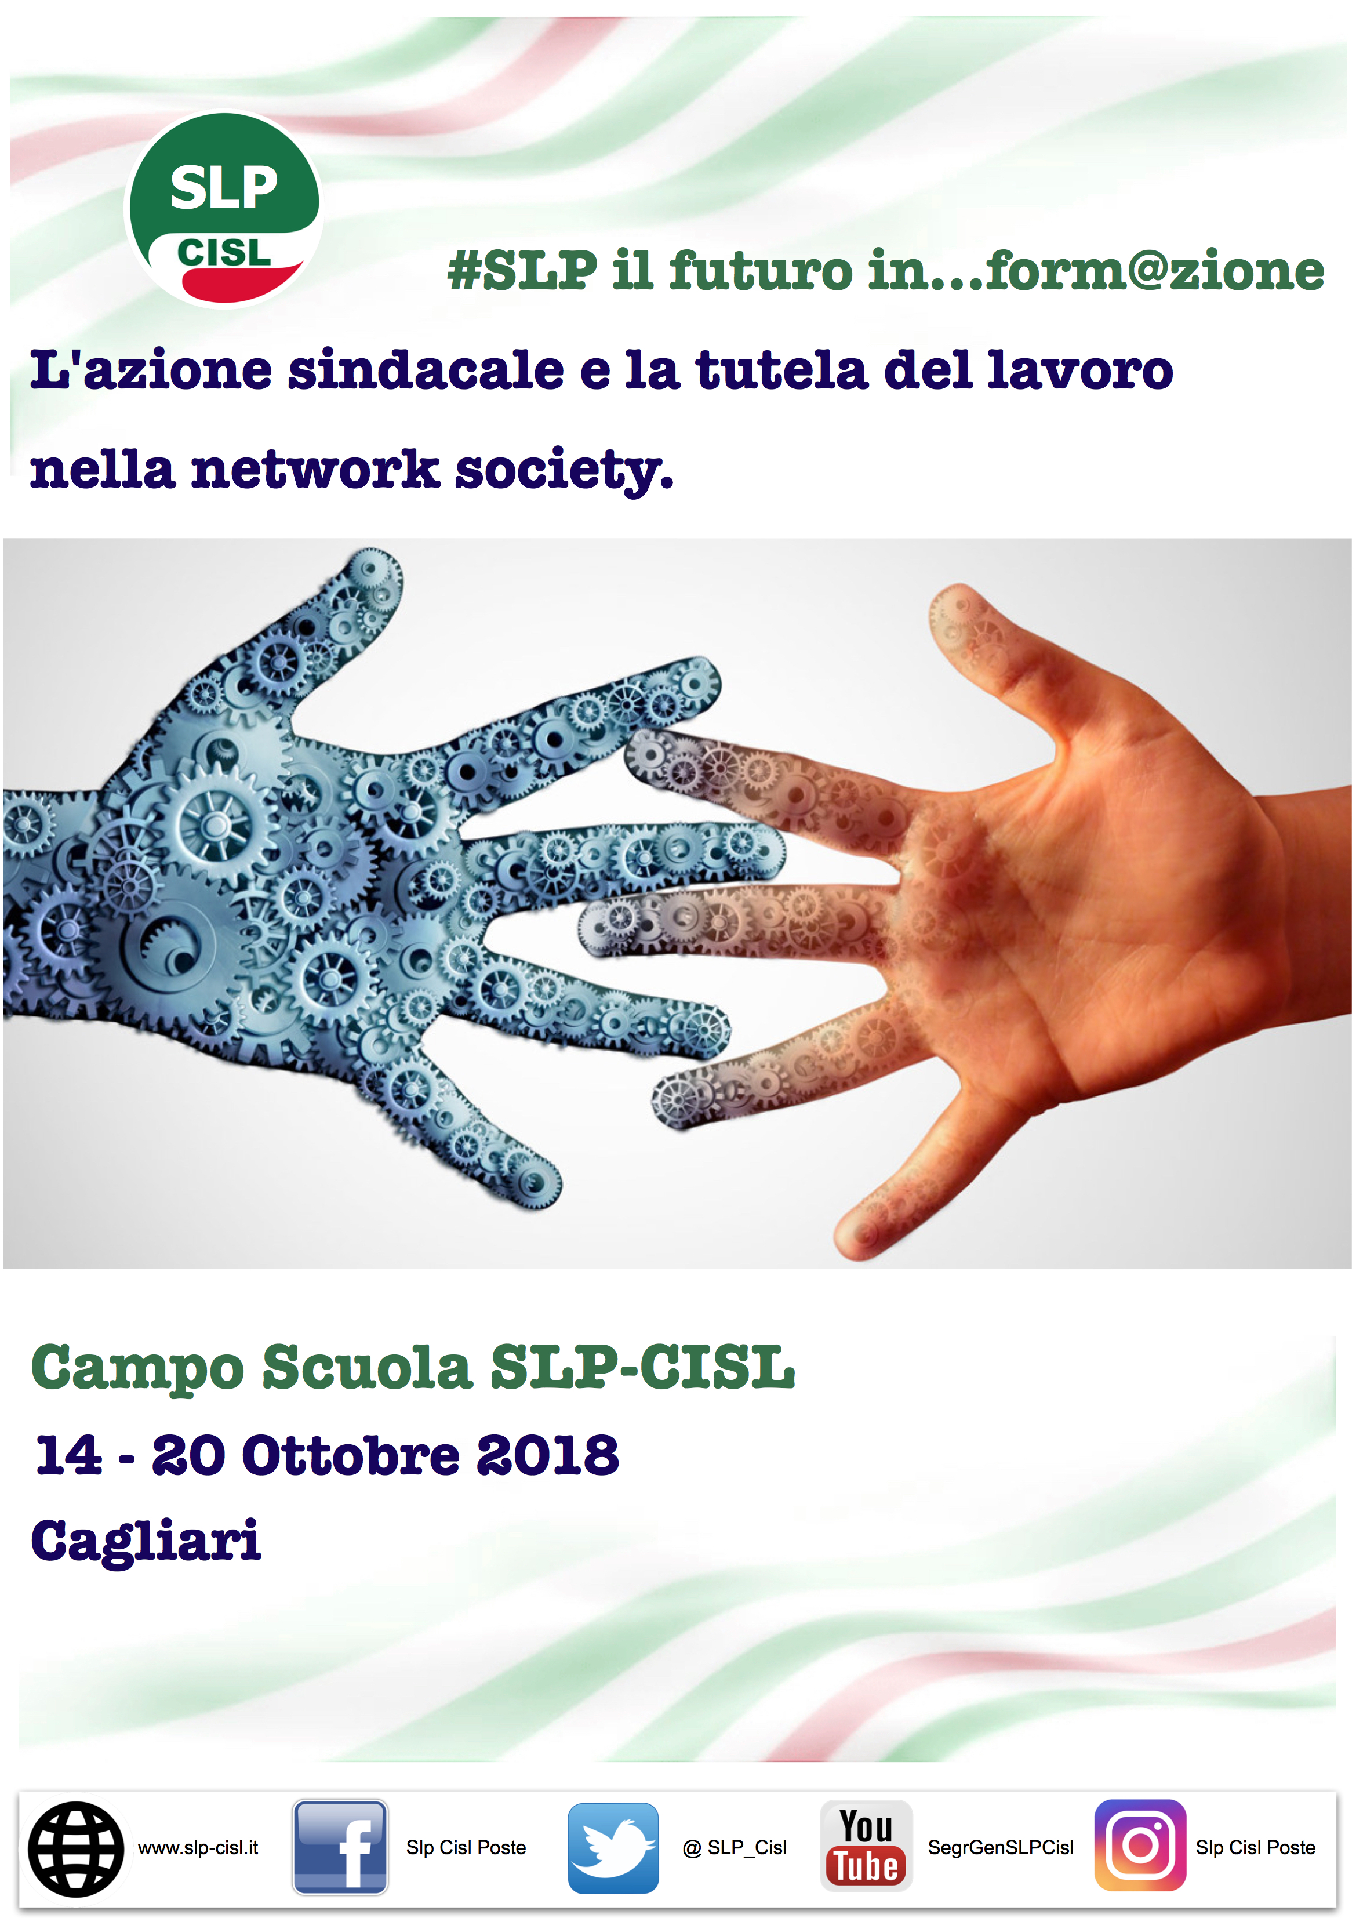

Hotel Panorama
Cagliari, 14-20 ottobre 2018.

PROGRAMMA CORSO FORMAZIONE
CAMPO SCUOLA SLP-CISL 2018.
Cagliari, 14 -20 ottobre 2018.
14 ottobre

Ore 17.00 Accoglienza dei partecipanti
Ore 20.00 Cena

15 ottobre

Ore 09.00 A Apertura del corso a cura di Annalisa STEFANELLI
(Segretario Organizzativo SLP-CISL).
Saluto del Segretario Regionale SLP-Sardegna Maurizio CAMPUS.
Presentazione del corso a cura di Giacomo DI PASQUALE.
(Coordinatore Nazionale attività formativa SLP-CISL)

Ore 09.30 G Socializzazione: “Il mio profilo”
Lavoro di Gruppo

Ore 11.00 Pausa

Ore 11.30 A Presentazione dei Lavori di Gruppo

Relazione: “L’attuale scenario economico. Rischi e prospettive”
(Dott. Alberto BERRINI – Economista)

Ore 13.30 Pranzo

Ore 15.00 G Lavoro di Gruppo
Ore 16.30 Pausa
Ore 17.00 A Presentazione dei lavori di Gruppo.

Relazione “Dentro l’SLP. Come funziona l’Organizzazione”
(Annalisa STEFANELLI - Segretario Organizzativo SLP-CISL)

Ore 20.00 Cena

16 ottobre

Ore 09.00 A “Persona, lavoro e innovazione digitale. Dentro la società della comunicazione”
( Dott. Franco AMICUCCI – Direttore AmicucciFormazionee Skilla.com)

Ore 13.00 Pranzo

Ore 15.00 Tempo libero: gita organizzata.

Ore 20.00 Cena

17 ottobre

Ore 09.00 A Relazione: “La nuova frontiera del Welfare contrattuale” (Giacomo DI PASQUALE - Coordinatore Nazionale Formazione SLP-Cisl)

Ore 10.00 Pausa

Ore 10.30 A Tavola rotonda: “La rete dei servizi SLP”. Intervengono:
- Antonello NARDACCI, Presidente Fondoposte
- Claudio RAIMONDI (Poste Vita – Fondo Sanitario Integrativo)
- Timoteo BARALLA – Presidente CSAP

Ore 13.00 Pranzo

Ore 15.30 A “La comunicazione efficace”
(Dott. Christian LALLA – Spindoctoring RP)

Ore 17.00 Pausa

Ore 17.30 A Ripresa dei lavori

Ore 20.00 Cena

18 ottobre

Ore 09.00 G Lavoro di Gruppo.

Ore 10.30 Pausa

Ore 11.00 A Relazione: “Rappresentanza e Diritto Sindacale nell’attuale contesto”
( Dott. Marco LAI – Giuslavorista Centro Studi CISL di Firenze)
Ore 13.00 Pranzo

Ore 15.00 Tempo libero: pomeriggio a disposizione dei partecipanti.

Ore 20.00 Cena

19 ottobre

Ore 09.00 G Lavoro di Gruppo: “Analisi SWOT privatizzazione Gruppo Poste Italiane”

Ore 10.30 Pausa

Ore 11.00 A Relazione: “Le privatizzazioni: il caso Poste Italiane. Scenari futuri e nuova
governance aziendale”
(Giacomo DI PASQUALE – Coordinatore Nazionale Formazione SLP-Cisl)

Ore 13.30 Pranzo

Ore 15.00 G L.d.G.: “Le mie conoscenze sulla contrattazione in Poste Italiane”

Ore 16.30 Pausa

Ore 17.00 A Presentazione dei Lavori di Gruppo.

A Relazione: “Le Relazioni Industriali in Poste Italiane S.p.a.”
(Giuseppe MARINACCIO – Segretario Nazionale SLP-CISL)

Ore 20.00 Cena

20 ottobre

Ore 09.00 G Verifica finale e consegna attestati di frequenza.

Ore 10.00 Pausa

Ore 10.30 A Confronto con LUCA BURGALASSI (Segretario Generale SLP-CISL)

Ore 13.00 Chiusura Campo Scuola 2018

Ore 13.15 Pranzo

Pomeriggio Partenze

A = Assemblea
G = Gruppo

Direttore Campo Scuola: Giacomo Di Pasquale.

Formatori: Luciano BUONO, Giuseppe BURDINO, Marco CARLINI, Paola DI MEVO, Luigi ERRIU, Raffaella LOFINO, Gianfranco PARZIALE, Susanna SALVI, Giovanni TASCINO.

Segreteria Organizzativa: a cura della Segreteria Regionale SLP-Cisl SARDEGNA.

